BM12/QT06/P.ĐT

TRƯỜNG CAO ĐẲNG KINH TẾ - KỸ THUẬT  
THÀNH PHỐ HỒ CHÍ MINH  
**KHOA CÔNG NGHỆ THÔNG TIN**

**BÁO CÁO**

**THỰC TẬP TỐT NGHIỆP**

Tên cơ quan thực tập: Phòng khoa CNTT

Địa chỉ: 215 Nguyễn Văn Luông, P. 11, Q. 6, Tp. HCM

Chuyển ngành: Công nghệ thông tin

Thời gian thực tập: 26/8/2024 - 13/10/2024

Giảng viên hướng dẫn: Đỗ Đặng Nguyệt Hằng

Sinh viên thực tập: Tiêu Vĩnh Hùng

Mã số sinh viên: 2230130025

*Thành phố Hồ Chí Minh, ngày 16 tháng 10 năm 2024*

**NHẬN XÉT CỦA GIẢNG VIÊN HƯỚNG DẪN**

**GIẢNG VIÊN HƯỚNG DẪN** *(ký và ghi rõ họ tên)*

**Lời nói đầu**

Đầu tiên là em muốn cảm ơn thầy cô thuộc phòng khoa công nghệ thông tin đã tạo cho em cơ hội và điều kiện thuận lợi để em được thực tập tại trường Cao đẳng Kinh tế – Kỹ thuật Thành phố Hồ Chí Minh.

* Thứ hai, em muốn cảm ơn các thầy cô thuộc chuyên ngành CNTT đã đào tạo và hỗ trợ em trong suốt quá trình học và thực tập tại trường. Nhờ đó mà em đã có thể áp dụng các kiến thức vào thực tế và giải quyết các vấn đề hiệu quả và nhanh chóng hơn.
* Thứ ba, em cũng gửi lời cảm ơn đến bên phòng kỹ thuật CNTT đã giúp em dễ dàng thích ứng với môi trường thực tập, tận dụng và mở mang vài kiến thức mới.
* Thứ tư, Em cũng không quên cám ơn vài bạn đồng nghiệp và bạn tri kỷ đã đồng hành cùng mình trong khoảng thời gian thực tập. Họ có vài khuyết điểm nhưng họ sẽ không bỏ bạn bè trong những hoàn cảnh khó khăn.
* Và cuối cùng là lời cảm ơn của em đến với trưởng khoa CNTT – cô Đỗ Đặng Nguyệt Hằng. Cô tạo cơ hội cho em, hướng dẫn em, giúp em làm việc ổn định và hiệu quả hơn. Dù đây không phải là chuyên ngành của em nhưng kinh nghiệm cô cho em, nó rất đáng giá. Một lần nữa, em cảm ơn cô nhiều vì đã giúp em trong những khoảng thời gian thực tập ạ.

**Mục lục**

1. Lý do, mục đích chọn chủ đề báo cáo thực tập 1

2. Nội dung thực tập 1

3. Địa điểm thực tập 1

CHƯƠNG 1: TỔNG QUAN VỀ TRƯỜNG CAO ĐẲNG KINH TẾ - KỸ THUẬT THÀNH PHỐ HỒ CHÍ MINH 2

1. Giới thiệu về trường 2

2. Lịch sử hình thành và phát triển 3

3. Chức năng hoạt động của khoa CNTT 6

4. Sơ đồ tổ chức và bố trí nhân sự của khoa CNTT 7

CHƯƠNG 2: NỘI DUNG THỰC TẬP TẠI KHOA CÔNG NGHỆ THÔNG TIN 8

1. Phát hiện sự cố, sửa chữa và bảo trì máy tính 8

**1.1** **Phương thức làm việc :** 8

**1.2** **Qui trình thực hiện :** 8

**1.3** **Kết quả đạt được :** 10

2. Điểm danh các lớp CNTT 10

**2.1** **Phương thức làm việc :** 10

**2.2** **Qui trình thực hiện :** 10

**1.4** **Kết quả đạt được :** 11

CHƯƠNG 3: SO SÁNH THỰC TẾ VỚI LÝ THUYẾT 12

1. Kết luận: 13

2. Kiến nghị: 13

Phụ lục 14

**MỞ ĐẦU**

# Lý do, mục đích chọn chủ đề báo cáo thực tập

* Giúp cho sinh viên tiếp cận môi trường làm việc thực tế tại các đơn vị, qua đó có điều kiện so sánh, đánh giá giữa lý thuyết và thực tiễn với trọng tâm là kiến thức chuyên sâu đã học.
* Bước đầu tiếp cận thực tế các nội dung đã học ở chuyên ngành, sinh viên thực tập, học hỏi và làm quen với chuyên môn được đào tạo để khi tốt nghiệp có thể làm việc được ngay tại các doanh nghiệp.
* Vận dụng các kiến thức đã học để áp dụng vào một (hay một số) nội dung liên quan đến công việc cụ thể tại đơn vị thực tập. Sinh viên thực tập nghiên cứu và trình bày kết quả bằng một báo cáo thực tập tốt nghiệp.

# Nội dung thực tập

* Tư vấn tuyển sinh
* Nhập dữ liệu thông tin đăng ký
* Hỗ trợ chuẩn bị chuyến công tác tuyển sinh
* Hướng dẫn phụ huynh, chuẩn bị hồ sơ nhập học
* Làm quen với Canva, thiết kế poster, infographic, dàn dựng video

# Địa điểm thực tập

Trường Cao đẳng Kinh tế – Kỹ thuật Thành phố Hồ Chí Minh.

Phòng: A21 (Phòng khoa CNTT) và A31 (Phòng kỹ thuật CNTT)

* Địa chỉ: 215 Nguyễn Văn Luông, Phường 11, Quận 6, TP. Hồ Chí Minh
* SĐT: (08).3875.3773
* Email: tuyensinh@hotec.edu.vn
* Website: <https://ktkthcm.edu.vn/>
* Facebook: <https://www.facebook.com/tuyensinh.hotec>

**Nội dung báo cáo thực tập**

# CHƯƠNG 1: TỔNG QUAN VỀ TRƯỜNG CAO ĐẲNG KINH TẾ - KỸ THUẬT THÀNH PHỐ HỒ CHÍ MINH

## Giới thiệu về trường

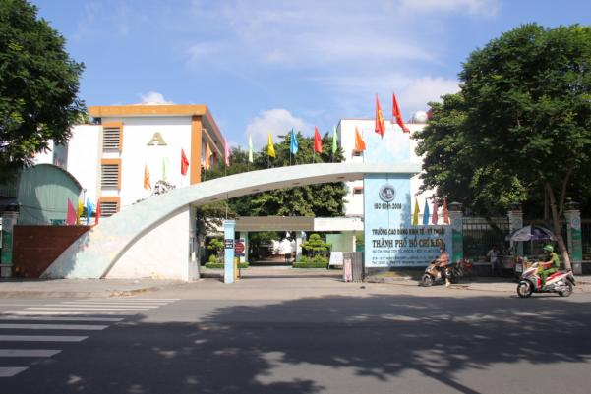

Hình 1. Cổng trường Cao đẳng Kinh tế – Kỹ thuật Thành phố Hồ Chí Minh



Hình 2 Logo trường Cao đẳng Kinh tế – Kỹ thuật Thành phố Hồ Chí Minh

Trường Cao đẳng Kinh tế – Kỹ thuật Thành phố Hồ Chí Minh là trường công lập trọng điểm, đạt tiêu chuẩn ISO 9001:2008 về chất lượng giáo dục với nhiều giảng viên và sinh viên tinh tưởng chọn nơi đây làm nơi trao đổi kiến thức và giao lưu, cùng với cơ sở vật chất tân tiến, hiện đại.

Giảng viên trong trường là những người đã trải qua nhiều khoá đào tạo chuyên sâu về kiến thức chuyên ngành và được huấn luyện kỹ lưỡng để nâng cao năng lực giảng dạy. Họ cũng rất quan tâm, nhiệt huyết trong việc truyền đạt kiến thức cho các sinh viên và sẵn sàng hỗ trợ và giúp đỡ khi có khó khăn.

Trường học cam kết cung cấp cho học sinh, sinh viên các chương trình đào tạo chất lượng, nhằm đảm bảo cho tất cả đều có thể đạt được chuẩn đầu ra mà trường đã xác định. Để làm được tốt công việc này, nhà trường đã chuẩn bị một đội ngũ thạc sỹ dày dặn kinh nghiệm về chuyên ngành, cùng với cơ sở vật chất hiện đại.

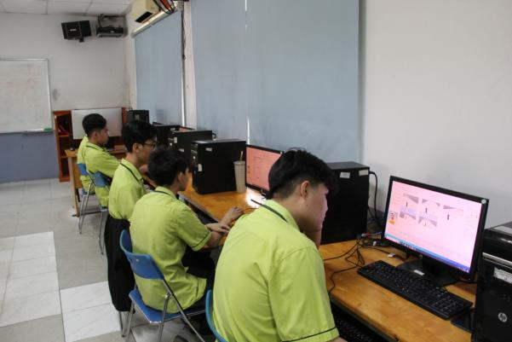

Hình 3 Một lớp học tại khoa Công nghệ thông tin

## Lịch sử hình thành và phát triển

Trường Cao đẳng Kinh tế – Kỹ thuật Thành phố Hồ Chí Minh được thành lập vào năm 1998. Đến nay, trường đã trải qua 3 lần đổi tên như sau:

* 1998 – 2008: Trường Trung Cấp Nghiệp Vụ Phú Lâm
* 2008 – 10/2014: Trường Cao đẳng Kinh tế – Kỹ thuật Phú Lâm
* 10/2014 – nay: Trường Cao đẳng Kinh tế – Kỹ thuật Thành phố Hồ Chí Minh

Trải qua 20 năm hình thành và phát triển, Trường Cao đẳng Kinh tế – Kỹ thuật Thành phố Hồ Chí Minh (HOTEC) được biết đến là Trường Cao đẳng công lập của thành phố, đào tạo đa ngành với các cấp trình độ: trình độ sơ cấp, trình độ trung cấp, trình độ cao đẳng và các chương trình đào tạo nghề nghiệp khác cho người lao động, đáp ứng nhu cầu nhân lực trực tiếp trong sản xuất, kinh doanh và dịch vụ, được thực hiện theo hai hình thức là đào tạo chính quy và đào tạo thường xuyên, là nơi cung cấp nguồn nhân lực chất lượng cao phục vụ cho sự nghiệp phát triển kinh tế – xã hội của đất nước.

Nhà trường đã từng bước đổi mới một cách mạnh mẽ và toàn diện, cả bề rộng và chiều sâu theo hướng xây dựng nhà trường đạt trường cao đẳng chất lượng cao theo Thông tư số 35/2021/TT-BLĐTBXH ngày 30/12/2021 của Bộ Lao động – Thương binh và Xã hội quy định tiêu chí và quy trình đánh giá công nhận trường cao đẳng chất lượng cao, thể hiện rõ trên nhiều lĩnh vực, cụ thể như: không ngừng phát triển về ngành, nghề đào tạo, quy mô đào tạo; chú trọng công tác phát triển ngành nghề mới; đầu tư mạnh mẽ cơ sở vật chất, trang thiết bị phục vụ giảng dạy và học tập; tăng cường công tác đào tạo, bồi dưỡng đội ngũ giảng viên nhằm tiếp cận, tích lũy kinh nghiệm giảng dạy đáp ứng yêu cầu phát triển của xã hội theo xu thế cuộc cách mạng công nghiệp 4.0 đang có tác động trực tiếp và mạnh mẽ đến các nước trên thế giới.

Năm 2019, trường đã được Bộ Lao động – Thương binh và Xã hội phê duyệt các ngành, nghề được lựa chọn ngành, nghề trọng điểm các cấp theo Quyết định số 1769/QĐ-BLĐTBXH ngày 25/11/2019 của Bộ Lao động – Thương binh và Xã hội về phê duyệt ngành, nghề trọng điểm; trường được lựa chọn ngành, nghề trọng điểm giai đoạn 2016 – 2020 và định hướng đến năm 2025, cụ thể:

|  |  |  |  |
| --- | --- | --- | --- |
| **STT** | **Tên ngành/nghề** | **Trình độ đào tạo** | **Cấp độ** |
| 1 | Công nghệ kỹ thuật – ô tô | Cao đẳng | Quốc tế |
| 2 | Công nghệ Kỹ thuật Cơ điện tử | Cao đẳng | Khu vực ASEAN |
| 3 | Công nghệ kỹ thuật Cơ khí | Cao đẳng | Khu vực ASEAN |
| 4 | Điện Công nghiệp và dân dụng | Trung cấp | Quốc gia |
| 5 | Quản trị Mạng máy tính | Trung cấp | Quốc gia |

Tháng 9/2020 Trường đã được UBND Thành phố Hồ Chí Minh đầu tư 200 tỷ đồng xây dựng Cơ sở 2 với diện tích 4,6 hecta tại Huyện Nhà Bè, đến nay đã hoàn thành đưa vào sử dụng và đang đề nghị thành phố đầu tư Giai đoạn 2 gần 400 tỷ với mục tiêu đầu tư xây dựng cơ sở 2 của trường trở Trung tâm thực hành Công nghệ cao; Cùng với Cơ sở 1 với diện tích 2,4 hecta tại 215 Nguyễn Văn Luông, phường 11, quận 6, Tp.HCM; Như vậy với Tổng diện tích mặt bằng của trường là 7,0 hecta, diện tích sàn sử dụng trên 30.000m2, nhà trường cam kết đảm bảo cơ sở vật chất đáp ứng yêu cầu học tập, thực hành, thực tập và các hoạt động thể thao, sân chơi cho hơn 15.000 học sinh, sinh viên.

Tháng 12 năm 2020, Trường đạt kiểm định chất lượng GDN; tháng 6/2022 trường đạt kiểm định chất lượng Chương trình đào tạo ngành Công nghệ Kỹ thuật Cơ điện tử theo Thông tư số 15/2017/TT-BLĐTBXH ngày 08 tháng 6 năm 2017 của Bộ Lao động – Thương binh và Xã hội quy định tiêu chí, tiêu chuẩn kiểm định chất lượng GDNN.

Hiện tại, trường có 21 ngành đào tạo trình độ cao đẳng, 14 ngành đào tạo trình độ trung cấp và 13 nghề đào tạo trình độ sơ cấp. Quy mô tuyển sinh hàng năm 2.910 HSSV (trong đó: trình độ cao đẳng 1.385 sinh viên, trình độ trung cấp 925 học sinh, trình độ sơ cấp 600 học viên).

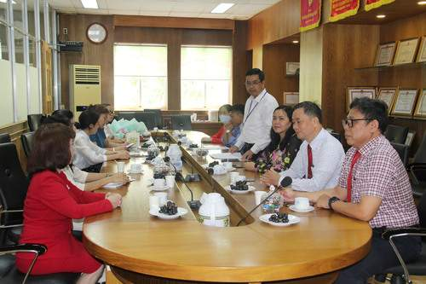

Hình 4. Phòng họp

Hiện tại, trường có 02 cơ sở liên kết đào tạo:

* Trung tâm Giáo dục nghề nghiệp – Giáo dục thường xuyên huyện Nhà Bè, tổ chức tuyển sinh, đào tạo 4 ngành trình độ trung cấp (Cơ khí chế tạo, Bảo trì và sửa chữa ô tô, Công nghệ may và thời trang, Điện công nghiệp và dân dụng.
* Trung tâm Giáo dục nghề nghiệp và Quản trị Công nghệ Bình Dương, tổ chức tuyển sinh, đào tạo 4 ngành Cao đẳng gồm Tiếng Anh, Quản trị kinh doanh, Tài chính – Ngân hàng, Tài chính doanh nghiệp và 1 ngành Trung cấp là Kế toán doanh nghiệp.

Đến nay, nhà trường đã ký kết bản ghi nhớ (MOU) với 78 Doanh nghiệp và 5 Trường Đại học về hợp tác đào tạo, nghiên cứu khoa học, chuyển giao công nghệ như: Đại học Sư phạm Kỹ thuật Thành phố Hồ Chí Minh, Đại học Kinh tế thành phố Hồ Chí Minh, Đại học Sài Gòn, Đại học Kiên Giang, Đại học Đà Lạt,…

## Chức năng hoạt động của khoa CNTT

Khoa CNTT là đơn vị hỗ trợ và đào tạo sinh viên ngành CNTT và đồng thời quản lý phòng máy của trường.

* Hỗ trợ và đào tạo sinh viên ngành CNTT
* Sắp xếp thời khóa biểu lớp cho thầy cô và sinh viên ngành CNTT.
* Hỗ trợ các đơn vị Truyền Thông về thiết bị chụp và quay phim.
* Tư vấn và hỗ trợ sinh viên hoặc gia đình của sinh viên về kinh nghiệm, ngành, chuyên môn, biện pháp.
* Xây dựng kế hoạch giảng dạy mới hằng năm rồi trình cho Hiệu trưởng và tổ chức.
* Tích cực mở rộng hợp tác với các đơn vị ngoài trường nhằm giúp đỡ sinh viên có thêm nơi thực tập;
* Quản lý phòng máy
* Kiểm tra các phòng máy.
* Xây dựng, quản trị, cập nhật thông tin, và chịu trách nhiệm về nội dung website, mạng xã hội của Trường; thường xuyên hỗ trợ và phối hợp các đơn vị liên quan nhằm đẩy mạnh hoạt động truyền thông nội bộ và bên ngoài của Trường. Xây dựng và trình Hiệu trưởng ban hành quy chế về công tác quản lý và cập nhật thông tin trên Website và tổ chức thực hiện các nội dung theo quy chế đã được ban hành.
* Quản lý, giám sát và chịu trách nhiệm việc thực hiện quy định về các hoạt động thông tin, tuyên truyền trên hệ thống mạng của Nhà trường; quản lý các tài khoản trên mạng, theo dõi các sự kiện liên quan đến hoạt động của Trường; thường xuyên theo dõi và cảnh báo rủi ro truyền thông cho Ban Giám hiệu; và chịu trách nhiệm các vấn đề liên quan đến truyền thông.

## Sơ đồ tổ chức và bố trí nhân sự của khoa CNTT

|  |  |  |  |  |
| --- | --- | --- | --- | --- |
| **STT** | **Họ và tên** | **Chức vụ** | **Chuyên môn** | **Email** |
| 1 | Đỗ Đặng Nguyệt Hằng | Trưởng Khoa | Thạc sỹ Hệ Thống Thông Tin | dodangnguyethang@hotec.edu.vn |
| 2 | Nguyễn  Lưu Minh Triết | Giảng viên | Thạc sỹ Khoa Học Máy Tính | nguyenluuminhtriet@hotec.edu.vn |
| 3 | Lê Quỳnh Lâm | Thư ký khoa | Cử Nhân CNTT | lequynhlam@hotec.edu.vn |

# CHƯƠNG 2: NỘI DUNG THỰC TẬP TẠI KHOA CÔNG NGHỆ THÔNG TIN

## Phát hiện sự cố, sửa chữa và bảo trì máy tính

### **Phương thức làm việc :**

* Giải quyết từng sự cố và ưu tiên sự cố cần giải quyết nhất

### **Qui trình thực hiện :**

* **Bước 1. Phát hiện sự cố :**
* Mỗi ngày thầy cô sẽ phản ánh và ghi tình trạng của phòng máy thông qua sổ đầu bài quản lý phòng máy. Nếu sổ đầu bài được ghi BT (bình thường) thì không có gì xảy ra. Nếu sổ đầu bài được ghi hư, thiếu, ... ở số M (máy), khi đó các nhân viên sẽ tiến hành đến phòng học đó để kiểm chứng.
* 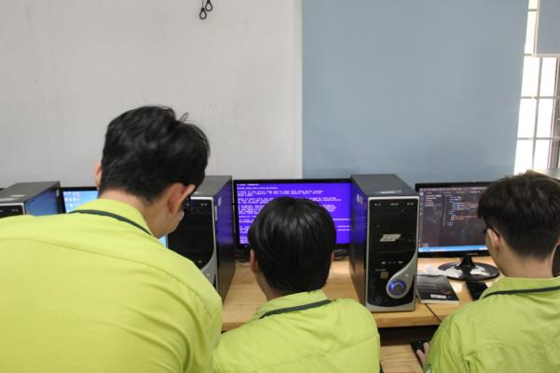Các nhân viên khi này sẽ tuỳ vào loại sự cố thực tế sẽ sửa tại chỗ hoặc mang về phòng kỹ thuật CNTT (phòng A31) để chuẩn bị cho bước tiếp theo.

Hình 5. Phát hiện sự cố máy tính

* **Bước 2. Tìm hiểu nguyên do :**

Mỗi khi tìm hiểu nguyên do gây ra sự cố từ máy, các nhân viên sẽ thực hiện các tiến trình như sau:

* Khởi động máy: Cho biết tình trạng dây kết nối, nút khởi động, Ram, quạt, nguồn, bo mạch chủ và CPU
* Máy lên Win: Cho biết tình trạng bấm, kéo chuột dung lượng, màn hình, card màn hình, mạng kết nối và phần mềm kết nối với máy giáo viên
* Khi máy không lên: các nhân viên sẽ đem máy, màn hình, chuột, bàn phím, dây hư đến phòng kỹ thuật CNTT (phòng A31) để vệ sinh lại.
* Xem tình trạng của máy lần 2: Thử chạy riêng từng linh kiện bên trong hoặc sử dụng các phần mềm kiểm tra như HD Sentinel, dxdiag, Device Manager để tìm ra nguyên nhân gây lỗi.
* 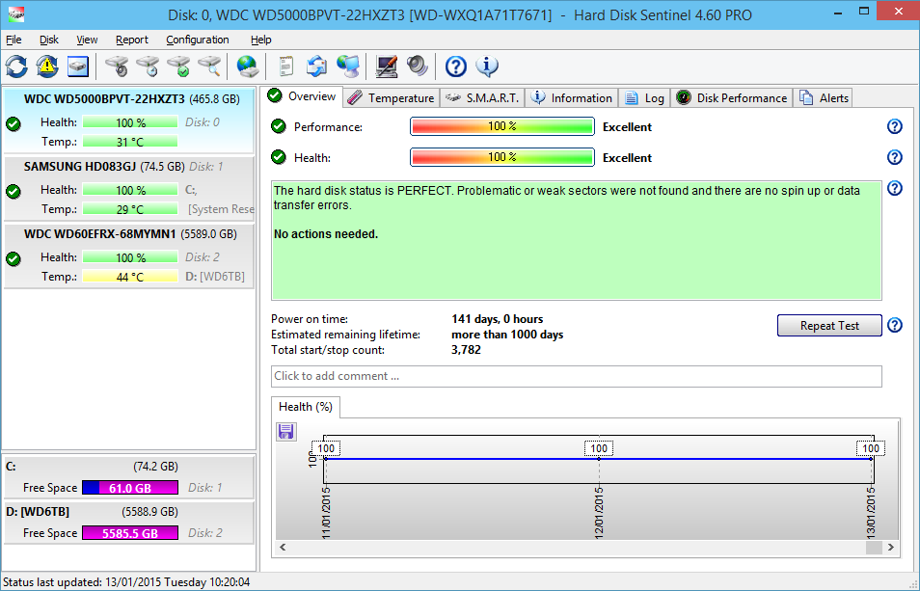Xác định các trường hợp, yếu tố có thể dẫn đến lỗi máy tính, dùng lập luận để loại trừ những yếu tố mà không phát sinh lỗi đó.

Hình 6. Kiểm tra tình trạng ổ cứng bằng phần mềm HD Sentinel

* **Bước 3. Sửa lỗi máy tính:**
  + Sửa lỗitại chỗ : Sau khi phát hiện ra máy, màn hình, chuột, bàn phím, mạng bị lỗi là không lên, thì các nhân viên sẽ tháo và gắn lại dây rồi kiểm tra lại tình trạng.
* Sửa lỗitại phòng kỹ thuật : Sau khi sửa lỗi tại chỗ không được hoặc phát hiện ra là lỗi khác thì các nhân viên sẽ thực hiện tiến trình (Khi máy không lên) trên. Tại phòng kỹ thuật, nếu màn hình, chuột, bàn phím, dây hư thì các nhân viên chỉ có thể thay thế với cái khác hoặc bấm lại dây mạng khi có sự cố về đường mạng. Còn sửa máy thì các nhân viên sẽ tùy trường hợp mà thay linh kiện trong máy, cài thêm phần mềm, cập nhật driver, thiết lập lại hệ điều hành.

### **Kết quả đạt được :**

* Nhận ra và phát hiện kịp thời các vấn đề nảy sinh từ các máy tính để đưa ra phương án sửa chữa, giúp duy trì sự vận hành của máy tính, đảm bảo sự ổn định của cơ sở vật chất.
* Đánh giá được hiệu suất của các linh kiện trong máy tính, từ đó đưa ra kết luận và cân nhắc thay thế với linh kiện khác, giúp cho các máy tính hoạt động mượt mà.
* Học được cách sử dụng các phần mềm phục hồi, sao lưu, phân vùng ổ cứng, kiểm tra, cài đặt driver để khắc phục những hư hỏng về phần cứng lẫn phần mềm.

## Điểm danh các lớp CNTT

### **Phương thức làm việc :**

* Báo cáo tại chỗ hoặc ghi sổ rồi báo cáo

### **Qui trình thực hiện :**

* **Bước 1. Chuẩn bị:**
* Một nhân viên sẽ đi chuẩn bị cho bản thân:
* Một tờ giấy thời khóa biểu,
* Một điện thoại đủ pin và có mạng để gửi Google form
* Công việc sẽ bắt đầu vào khoảng 10 giờ cho ca sáng và 4 giờ cho ca chiều
* **Bước 2. Báo cáo google form:**

Báo cáo tại chỗ: Một nhân viên sẽ xem thời khóa biểu và nhập đầy đủ thông tin google form bao gồm: tên thầy cô, tên môn, thứ, phòng. Xong đi tới từng lớp rồi hỏi thầy cô số sinh viên vắng và nếu thấy khác với thời khóa biểu thì sẽ hỏi thêm dạy bù hoặc dạy thay.

Ghi chép sổ : Công việc bắt đầu trễ hơn so với dự kiến, lúc đó một nhân viên cần phải đi hỏi lẹ làng để sinh viên và thầy cô về. Thay vì xem và nhập từng lớp như trên, bây giờ nhân viên chỉ cần hỏi thầy cô số sinh viên vắng, dạy bù, dạy thay để ghi sổ. Sau khi xong hết mới xem lại thời khóa biểu và nhập báo cáo google form.

### **Kết quả đạt được :**

* Làm quen được với nhiều thầy cô trong ngành CNTT.
* Rèn luyện được vài kỹ năng giao tiếp với thầy cô.
* Rèn luyện trí nhớ và học được cách xây dựng quy trình làm việc của mình.

# CHƯƠNG 3: SO SÁNH THỰC TẾ VỚI LÝ THUYẾT

Trong suốt thời gian thực tập tại khoa, em đã có cơ hội áp dụng nhiều kiến thức mà mình đã được học ở trường vào công việc. Điều này không chỉ giúp em giải quyết nhiều vấn đề một cách hiệu quả mà còn củng cố thêm những gì em đã tiếp thu.

Tuy nhiên, bên cạnh những công việc quen thuộc, em cũng gặp không ít những thách thức và nhiệm vụ mới mà em chưa từng trải qua trước đây, có thể kể đến như:

* Đánh giá hiệu suất của các linh kiện trong máy tính
* Học cách sử dụng phần mềm thiết kế
* Chỉnh sửa nâng cao

Những trải nghiệm này đã khiến em nhận ra rằng, để hoàn thành tốt công việc, việc học hỏi thêm từ bên ngoài là vô cùng cần thiết.

Chính vì vậy, em đã cảm thấy được thôi thúc mạnh mẽ trong việc tự học, tìm hiểu thêm về các lĩnh vực liên quan. Em chủ động tìm kiếm tài liệu, xem các video hướng dẫn, và trao đổi kinh nghiệm với đồng nghiệp.

Nhờ vào sự nỗ lực này, em không chỉ có thể giải quyết những công việc khó khăn mà còn mở rộng kiến thức và kỹ năng của mình, từ đó tạo ra nhiều giá trị hơn trong công việc.

**KẾT LUẬN VÀ KIẾN NGHỊ**

## Kết luận:

Khoa Công nghệ Thông tin là một trong những khoa có đội ngũ thầy cô dày dặn kinh nghiệm, môi trường làm việc chuyên nghiệp, môi trường học tập thoải mái. Sau buổi thực tập đầy năng động này, em đã tích luỹ nhiều kinh nghiệm, kỹ thuật và cảm thấy mình rất phù hợp với ngành Công nghệ Thông tin. Em thấy mình rất phù hợp vào vị trí này tại các doanh nghiệp thực tế.

Sự hướng dẫn từ các thầy cô đã giúp em:

* Hiểu rõ về cách hoạt động của khoa Công nghệ Thông tin.
* Nắm vững phương thức vận hành của máy tính, từ đó có thể đưa ra các giải pháp xử lý đối với từng trường hợp cụ thể.
* Biết được xu hướng, mức độ phổ biến và tiềm lực phát triển các lĩnh vực thuộc Công nghệ Thông tin.
* Biết cách sử dụng các công cụ phổ biến để hỗ trợ tạo dựng đồ hoạ, video như Canva, Figma, Adobe Photoshop,…
* Thực hành và rèn luyện kỹ năng làm việc nhóm, phân chia công việc và quản lý thời gian để duy trì năng suất tối đa trong công việc.

Buổi thực tập này cũng giúp em phát triển kỹ năng giải quyết vấn đề, từ đó có thể đưa ra những chiến lược hữu hiệu hơn. Đây cũng là nền tảng vững chắc cho đồ án tốt nghiệp sắp tới của em và cho các vấn đề thực tiễn khác.

## Kiến nghị:

Em cảm ơn các thầy cô tại khoa Công nghệ Thông tin vì đã mang đến cho em một môi trường làm việc chuyên nghiệp. Em hy vọng nhà trường sẽ tạo điều kiện cho các sinh viên khoá sau được thực tập tại đây để học hỏi và rèn luyện, cũng như tạo niềm hy vọng cho các thế hệ tiếp theo về tiềm năng phát triển của ngành Công nghệ Thông tin, đáp ứng với nhu cầu đổi mới sáng tạo và phù hợp với xu hướng phát triển của hiện nay.

# Phụ lục

Dưới đây là một số sản phẩm đã tạo ra trong quá trình thực tập.

1. Video giới thiệu về khoa
2. Dữ liệu thô